

សាកលវិទ្យាល័យជាតិគ្រប់គ្រង

**National University of Management**

ជំនាញ:គ្រប់គ្រង ឆ្នាំទី៣ ឆមាសទី៦

មុខវិជ្ជា:**Marketing Management**

សាស្ត្រាចារ្យ អ៊ិត ចិន្តា

កិច្ចការស្រាវជ្រាវ

SWOT Analysis (Domino’s Pizza)

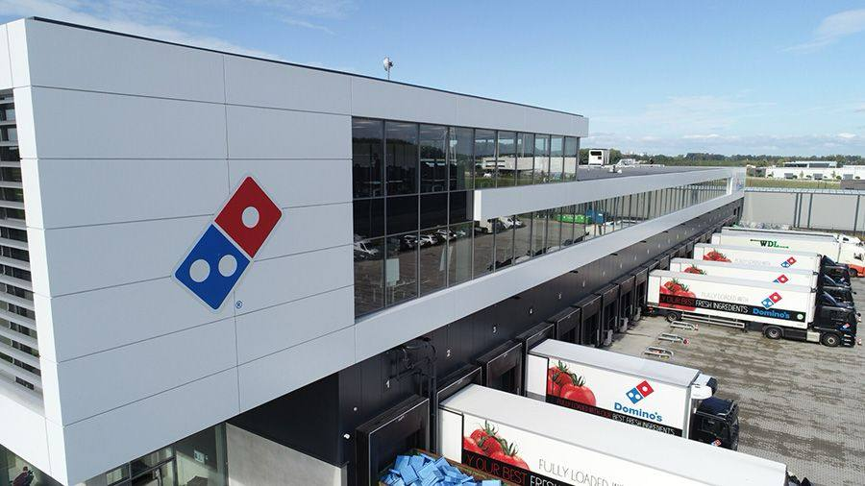

សមាជិកក្រុមទី៣:  គឹម ស្រីពេជ្រ នាង ណារីយ៉ា

ឆាយ លីហ័ង ហេង ឆេងលាង

ស៊ីម សុភាឌីន ហ៊ី បញ្ញា

# អារម្ភកថា

សូមស្វាគមន៍ប្រិយមិត្តអ្នកអានជាទីគោរព សៀវភៅមួយក្បាលនេះគឺជា ស្នាដៃ និងជាសមិទ្ធផលបានមកពីការខិតខំប្រឹងប្រែងក្នុងការស្រាវជ្រាវរបស់ក្រុម យើងខ្ញុំ ដែលជានិស្សិតជំនាន់ទី៣០ ក្រុម៦៨ ឆ្នាំទី៣ ឆមាសទី៦ ជំនាញគ្រប់គ្រង នៃសាកលវិទ្យាល័យជាតិគ្រប់គ្រងដោយប្រើរយៈពេល២ខែ ក្នុងការស្រាវជ្រាវនិង រៀបចំឡើងនូវសៀវភៅមួយក្បាលនេះ ដែលទាក់ទងនឹង Domino’s Pizza ដើម្បីស្រាយបំភ្លឺនូវរាល់ចម្ងល់ដល់អតិថិជនទាំងអស់។

ជាការពិតណាស់ Domino’s Pizza មានផលិតផលជាច្រើនដែល សុទ្ធតែទទួលបាននូវការគាំទ្រជាខ្លាំងពីសំណាក់អតិថិជនជុំវិញពិភពលោក ក្នុងនោះក៏មានប្រទេសកម្ពុជាផងដែរ។ យ៉ាងណាមិញ មហាជនទាំងឡាយ គួរតែយល់ដឹងពីផលិតផល ក៏ដូចជាគុណភាពម្ហូបឲ្យបានច្បាស់លាស់ ដើម្បីងាយស្រួលដល់ការទទួលទាន និងការវិនិយោគជាដើម។

យើងខ្ញុំសូមទទួលនូវរាល់ការរិះគន់ដើម្បីស្ថាបនា និងគំនិតថ្មីៗពីសំណាក់ អ្នកអានទាំងអស់ ដែលបានវាយតម្លៃទៅលើកិច្ចការស្រាវជ្រាវមួយនេះ។យើងខ្ញុំ នឹងព្យាយាមកែតម្រូវនូវរាល់កំហុសខុសឆ្គង ក៏ដូចជាការខ្វះខាតនៅក្នុងអត្ថបទ មួយនេះឲ្យបានកាន់តែក្បោះក្បាយជាងនេះ។

ជាចុងក្រោយ យើងខ្ញុំសូមជូនពរដល់ប្រិយមិត្តអ្នកអានទាំងឡាយឲ្យជួប តែសំណាងល្អ ភាពជោគជ័យ និងសេចក្តីចម្រុងចម្រើនក្នុងជីវិត។

# សេចក្តីថ្លែងអំណរគុណ

យើងខ្ញុំសូមគោរពឱនលំទោន និង ថ្លែងអំណរគុណយ៉ាងជ្រាលជ្រៅចំពោះ លោកឪពុក អ្នកម្តាយ ដែលបានចិញ្ចឹមបីបាច់ថែរក្សា និងផ្តល់នូវសេចក្តីស្រឡាញ់ មេត្តា ករុណា អប់រំទូន្មានអោយមានសេចក្តីព្យាយាម ភាពអំណត់ក្លាហាន ព្រមទាំងបានធ្វើពលិកម្មគ្រប់យ៉ាងដល់កូនរហូតបានដល់សព្វថ្ងៃដោយទទួលបាននូវចំណេះដឹងថ្លៃថ្លា។

ពួកយើងក៏សូមថ្លែងអំណរគុណយ៉ាងជ្រាលជ្រៅចំពោះ ឯកឧត្តម បណ្ឌិត ហោ ប៉េង សាកលវិទ្យាធិការ នៃសាកលវិទ្យាល័យជាតិគ្រប់គ្រង ក្នុងការចូលរួមអភិវឌ្ឍវិស័យអប់រំក្នុងប្រទេសកម្ពុជាឲ្យកាន់តែមានភាពរីកចម្រើន។

ជាពិសេស ក្រុមយើងខ្ញុំសូមថ្លែងអំណរគុណយ៉ាងជ្រាលជ្រៅបំផុតចំពោះ សាស្ត្រាចារ្យ អ៊ិត ចិន្តា ដែលបានដឹកនាំក្រុមយើងខ្ញុំដោយផ្តល់នូវវិធីសាស្ត្រក្នុង ការស្រាវជ្រាវ និងប្រមូលព័ត៌មានយកមកចងក្រងទើបសរសេរបានជារបាយការណ៍ស្រាវជ្រាវមួយច្បាប់នេះ។

# មាតិកា

អារម្ភកថា i

សេចក្តីថ្លែងអំណរគុណ ii

មាតិកា iii

១. សេចក្តីផ្តើម 1

១.១. ប្រវត្តិនៃ Domino’s Pizza 1

១.២. ផលិតផល/សេវាកម្ម 4

១.៣. គោលដៅទីផ្សារ 5

២. ចក្ខុវិស័យ បេសកម្ម និង គោលបំណងរបស់ Domino’s Pizza 5

៣. ការវិភាគ SWOT 6

៣.១. ភាពខ្លាំង (strength) 6

៣.២. ភាពខ្សោយ (weakness) 8

៣.៣. ឱកាស(OPPORTUNITIES) 9

៣.៤. ការគំរាមកំហែង(Threads) 11

៤.១. បង្កើនភាពខ្លាំងនៃ Domino’s Pizza 12

៤.២. ដោះស្រាយភាពខ្សោយនៃ Domino’s Pizza 13

៤.៣. ការចាប់យកឱកាសនៃ Domino’s Pizza 14

៤.៤. ការកាត់បន្ថយការគំរាមកំហែងនៃ Domino’s Pizza 15

៥. សេចក្តីសន្និដ្ឋាន 16

៦. ការផ្តល់អនុសាសន៍ 16

៧. ឯកសារយោង 17

# ១. សេចក្តីផ្តើម

## ១.១. ប្រវត្តិនៃ Domino’s Pizza

ប្រវត្តិនៃ Domino's Pizza ចាប់ផ្តើមនៅឆ្នាំ 1960 នៅពេលដែល Tom Monaghan និងបងប្រុសរបស់គាត់ James បានកាន់កាប់ហាងភីហ្សាតូចមួយដែលមានឈ្មោះថា DomiNick's នៅ Ypsilanti រដ្ឋ Michigan ។ បងប្អូនបានប្តូរឈ្មោះភោជនីយដ្ឋាន Domino's Pizza ហើយចាប់ផ្តើមបង្កើតគំរូអាជីវកម្មតែមួយគត់ដែលនឹងធ្វើបដិវត្តឧស្សាហកម្មភីហ្សា។

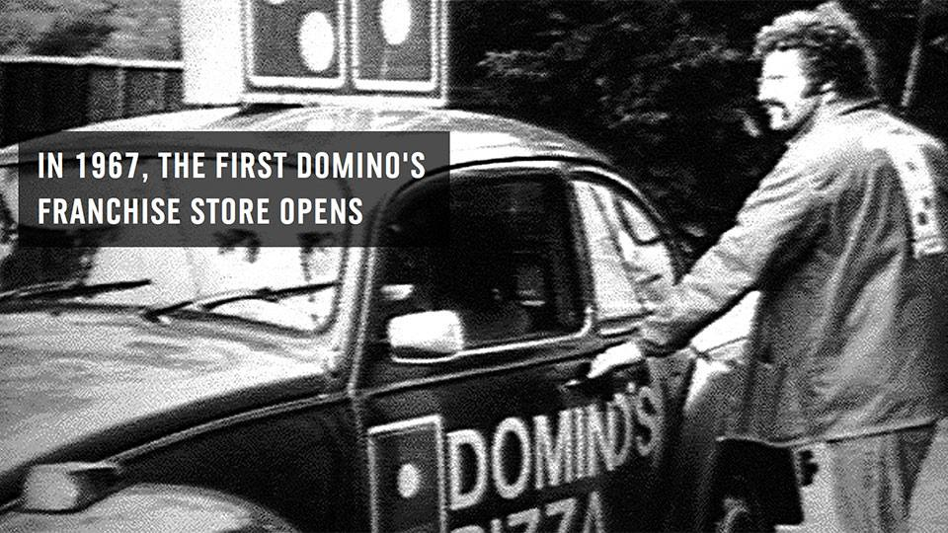

Tom Monaghan បានទិញភាគហ៊ុនរបស់បងប្រុសរបស់គាត់ក្នុងអាជីវកម្មក្នុងតម្លៃ 500 ដុល្លារក្នុងឆ្នាំ 1961 ហើយនៅឆ្នាំ 1965 គាត់បានពង្រីកក្រុមហ៊ុនដល់បីទីតាំង។ រហូតដល់ឆ្នាំ 1967 ដែល Domino ពិតជាបានចាប់ផ្តើមចេញជារូបរាង។ Monaghan គាត់បានចាប់ផ្តើមលក់អាជីវកម្ម Franchise ដោយអនុញ្ញាតឱ្យអ្នកដទៃបើកទីតាំង Domino's Pizza ផ្ទាល់ខ្លួនរបស់ពួកគេ។សម្រាប់វិធីសាស្រ្តច្នៃប្រឌិតរបស់ខ្លួនក្នុងការចែកចាយភីហ្សា។ នៅដើមដំបូង Domino's បានសន្យាថានឹងផ្តល់ភីហ្សាក្នុងរយៈពេល 30 នាទី ឬតិចជាងនេះ ។ ការធានានេះបានជួយបង្កើត Domino's ជាជម្រើសលឿន និងអាចទុកចិត្តបានសម្រាប់ការចែកចាយភីហ្សា និងជួយជំរុញកំណើនរបស់ក្រុមហ៊ុន។

នៅដើមទសវត្សរ៍ឆ្នាំ 1980 Domino's បានក្លាយជាបណ្តាញចែកចាយភីហ្សាដ៏ធំបំផុតនៅក្នុងសហរដ្ឋអាមេរិកដែលមានជាង 1,000 ទីតាំង។ ក្រុមហ៊ុនក៏បានពង្រីកទៅកាន់ទីផ្សារអន្តរជាតិដោយមានទីតាំងនៅក្នុងប្រទេសកាណាដា និងប្រទេសជប៉ុន។

នៅឆ្នាំ 1983 Domino's បានធ្វើការផ្លាស់ប្តូរយ៉ាងក្លាហានដែលនឹងពង្រឹងកន្លែងរបស់ខ្លួនក្នុងនាមជាអ្នកដឹកនាំនៅក្នុងឧស្សាហកម្មភីហ្សា។ ក្រុមហ៊ុនបានណែនាំ Domino's Pizza Tracker ដែលអនុញ្ញាតឱ្យអតិថិជនតាមដានស្ថានភាពនៃការចែកចាយភីហ្សារបស់ពួកគេក្នុងពេលវេលាជាក់ស្តែង។ នេះគឺជាគំនិតបដិវត្តនៅពេលនោះ ហើយបានជួយបង្កើត Domino's ជាអ្នកបង្កើតថ្មីនៅក្នុងឧស្សាហកម្មនេះ។ប៉ុន្មានឆ្នាំមកនេះ Domino's បានបន្តការច្នៃប្រឌិត ទៅនឹងការផ្លាស់ប្តូរចំណង់ចំណូលចិត្តរបស់អតិថិជន។ ក្នុងទសវត្សរ៍ឆ្នាំ 1990 ក្រុមហ៊ុនបានណែនាំភីហ្សាថ្មី និងជម្រើសសំបក ដូចជាសំបកក្រាស និងសំបកស្តើង។ ក្នុងឆ្នាំ 2004 ក្រុមហ៊ុន Domino បានណែនាំប្រព័ន្ធបញ្ជាទិញតាមអ៊ីនធឺណិតដំបូងរបស់ខ្លួន ដែលអនុញ្ញាតឱ្យអតិថិជនធ្វើការបញ្ជាទិញតាមរយៈអ៊ីនធឺណិត។

ឆ្នាំ2009 Domino's បានទទួលការខិតខំប្រឹងប្រែងផ្លាស់ប្តូរម៉ាកយីហោឡើងវិញ។ ក្រុមហ៊ុនបានទទួលស្គាល់ថាភីហ្សារបស់ខ្លួនមិនតែងតែមានគុណភាពខ្ពស់នោះទេ ហើយបានសន្យាថានឹងកែលម្អរសជាតិ និងគុណភាពនៃភីហ្សារបស់ខ្លួន។ Domino's បានណែនាំរូបមន្តភីហ្សាថ្មី រួមជាមួយនឹងស្លាកសញ្ញាថ្មី និងយុទ្ធនាការទីផ្សារ។ ការខិតខំប្រឹងប្រែងបានជោគជ័យ និងបានជួយធ្វើឱ្យម៉ាកយីហោមានភាពរស់រវើកឡើងវិញ។

ក្នុងរយៈពេលប៉ុន្មានឆ្នាំចុងក្រោយនេះ Domino's បានបន្តការច្នៃប្រឌិតជាមួយនឹងបច្ចេកវិទ្យាថ្មី និងផលិតផលថ្មីៗ។ ក្នុងឆ្នាំ 2015 ក្រុមហ៊ុនបានណែនាំកម្មវិធី "Domino's AnyWare" ដែលអនុញ្ញាតឱ្យអតិថិជនធ្វើការបញ្ជាទិញតាមរយៈវេទិកាជាច្រើន រួមទាំងនាឡិកាឆ្លាតវៃ ឧបករណ៍ដែលដំណើរការដោយសំឡេង និងTwitter ។ ក្នុងឆ្នាំ 2016 Domino's បានក្លាយជាខ្សែសង្វាក់ចែកចាយភីហ្សាដំបូងគេដែលផ្តល់ជូននូវយានជំនិះដឹកជញ្ជូនដែលបំពាក់ដោយឡដែលមានស្រាប់ ដែលអនុញ្ញាតឱ្យភីហ្សាត្រូវបានចែកចាយទាំងក្តៅ និងស្រស់។

សព្វថ្ងៃនេះ Domino's Pizza គឺជាហាងភីហ្សាដ៏ធំបំផុតមួយនៅក្នុងពិភពលោក ដែលមានជាង 17,000 ទីតាំងនៅក្នុងជាង 90 ប្រទេស។ ភាពជោគជ័យរបស់ក្រុមហ៊ុនអាចបណ្តាលមកពីវិធីសាស្រ្តប្រកបដោយភាពច្នៃប្រឌិតរបស់ខ្លួនចំពោះការចែកចាយភីហ្សា ក៏ដូចជាការប្តេជ្ញាចិត្តរបស់ខ្លួនចំពោះគុណភាព និងការពេញចិត្តរបស់អតិថិជន។ប្រវត្តិនៃ Domino's Pizza គឺជាផ្នែកមួយនៃការច្នៃប្រឌិត គុណភាព រសជាតិ និងអនាម័យ។ ចាប់តាំងពីការចាប់ផ្តើមដំបូងរបស់ខ្លួនក្នុងនាមជាហាងភីហ្សាតូចមួយនៅក្នុងរដ្ឋ Michigan រហូតដល់ស្ថានភាពបច្ចុប្បន្នរបស់ខ្លួនជាខ្សែសង្វាក់ភីហ្សាសកល Domino's តែងតែស្ថិតនៅជួរមុខនៃឧស្សាហកម្មនេះ ដោយបង្កើតផលិតផល និងសេវាកម្មថ្មីៗជានិច្ច ដើម្បីបំពេញតម្រូវការផ្លាស់ប្តូររបស់អតិថិជនរបស់ខ្លួន។ ខណៈពេលដែលក្រុមហ៊ុនបានប្រឈមមុខនឹងបញ្ហាប្រឈម និងឧបសគ្គជាច្រើនឆ្នាំមកនេះ Domino’s pizza កាន់តែមានភាពរីកចម្រើន ដោយសារការប្តេជ្ញាចិត្តចំពោះគុណភាព និងឆន្ទៈរបស់ខ្លួនក្នុងការទទួលយកការរិះគុណ និងស្ថាបនានូវអ្វីដែលថ្មី។

## ១.២. ផលិតផល/សេវាកម្ម

Menu របស់ Domino រួមមានបង្កើតភីហ្សាផ្ទាល់ខ្លួន ភីហ្សាពិសេស នំសាំងវ៉ិច ប៉ាស្តា សាច់មាន់ សាឡាត់ ភេសជ្ជៈ និងបង្អែម។

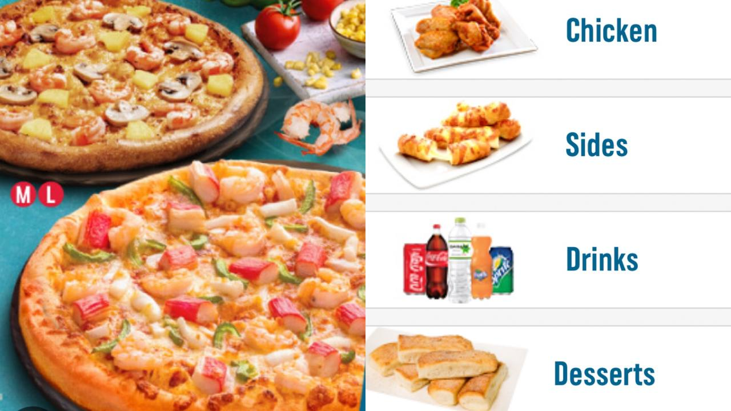

1. Pizza

* Veg pizza ដែលមានប៉េងប៉ោះ cherry, artichoke, ម្រេចកណ្ដឹង, អូលីវ, ខ្ទឹមបារាំងក្រហម និង some hidden (and optional) baby spinach។ ហើយមានផ្សំជាមួយទឹកជ្រលក់ប៉េងប៉ោះយ៉ាងសម្បូរបែប និងពណ៌មាស ពពុះ mozzarella នៅក្រោម។
* Non veg pizza ពិនិត្យមុខម្ហូបជាក់លាក់ដើម្បី កំណត់ថាតើភីហ្សាជាបួស ឬ អត់។
* Pizza mania

1. Side and beverage

* Chicken មានជាប្រហិតសាច់មាន់មូល ស្លាបមាន់អាំង និង ស្លាបមាន់អាំងអត់ឆ្អឹង។
* Bread & dips នំបុ័ងដុតអាំងជាមួយទឹកជ្រលក់ sauce.

1. Dessert បង្អែម នំផ្អែម ឬ Cake.
2. Beverages ភេសជ្ជៈទូទៅដូចជាទឹកក្រូច Pepsi , 7up , Mirinda , Coca , Sprite ទឹកផ្លែឈើ( Juice ) ទឹកតែក្រូចឆ្មា ក៏ដូចជាភេសជ្ជៈគ្មានជាតិស្ករ (zero sugar)។

## ១.៣. គោលដៅទីផ្សារ

គោលដៅទីផ្សារ ឬ Target Market នៃ Domino’s pizza company: កំណត់គោលដៅប្រជាសាស្រ្តជាច្រើន រួមទាំងក្រុមគ្រួសារ យុវវ័យ និងអ្នកជំនាញដែលមមាញឹក ដែលស្វែងរកជម្រើសអាហារដែលងាយស្រួល និងតម្លៃសមរម្យ។ ពួកគេផ្តោតលើតំបន់ទីក្រុង និងជាយក្រុង ដោយសង្កត់ធ្ងន់លើសេវាកម្មដឹកជញ្ជូន និងយកតាមខ្លួន ដើម្បីបំពេញតាមរបៀបរស់នៅរបស់អតិថិជន។ ទីផ្សារគោលដៅរបស់ពួកគេក៏រួមបញ្ចូលផងដែរនូវបុគ្គលដែលកំពុងស្វែងរកជម្រើសភីហ្សាដែលអាចប្ដូរតាមបំណង និងជម្រើសជាច្រើន។ សរុបមក Domino's មានគោលបំណងទាក់ទាញអតិថិជនដែលស្វែងរកជម្រើសអាហាររហ័ស រសជាតិ និងងាយស្រួល។

# ២. ចក្ខុវិស័យ បេសកម្ម និង គោលបំណងរបស់ Domino’s Pizza

* ចក្ខុវិស័យ Domino's Pizza គឺចង់ក្លាយជាក្រុមហ៊ុនភីហ្សាលេខមួយក្នុងពិភពលោក ដោយមានភីហ្សាជាបេះដូងរបស់វា។
* បេសកកម្មរបស់ Domino's Pizza គឺផ្តល់បទពិសោធន៍ពិសេសជូនអតិថិជនតាមរយៈផលិតផលដែលមានគុណភាពខ្ពស់ និងតម្លៃដ៏អស្ចារ្យ។
* គោលបំណងរបស់ Domino's Pizza ផ្តោតលើការរីកចម្រើនច្នៃប្រឌិត និងការរក្សាការប្តេជ្ញាចិត្តយ៉ាងមុតមាំចំពោះគុណភាព និងការពេញចិត្តរបស់អតិថិជន។

# ៣. ការវិភាគ SWOT

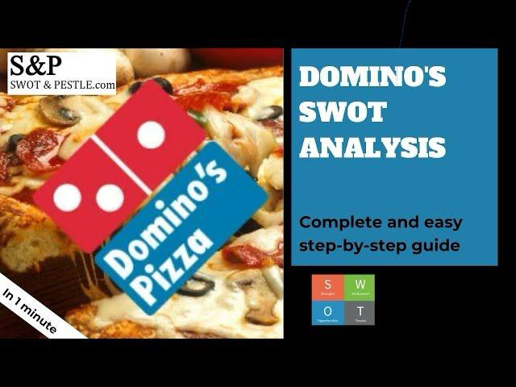

## ៣.១. ភាពខ្លាំង (strength)

**ការទទួលស្គាល់ម៉ាកដ៏រឹងមាំ**៖  Domino's គឺជាម៉ាកល្បីដែលមានកេរ្តិ៍ឈ្មោះខ្លាំងនៅក្នុងឧស្សាហកម្មភីហ្សា។ ក្រុមហ៊ុនបានវិនិយោគយ៉ាងច្រើនក្នុងយុទ្ធនាការផ្សាយពាណិជ្ជកម្ម និងទីផ្សារ ដែលបានជួយបង្កើតអត្តសញ្ញាណម៉ាកយីហោរបស់ខ្លួន និងទាក់ទាញអតិថិជនថ្មី។

**ផ្តោតលើការដឹកជញ្ជូន និងការដឹកជញ្ជូន**៖ Domino's បានផ្តោតលើសេវាកម្មដឹកជញ្ជូន និងការដឹកជញ្ជូន ដែលអនុញ្ញាតឱ្យក្រុមហ៊ុនធ្វើភាពខុសគ្នាពីដៃគូប្រកួតប្រជែងរបស់ខ្លួន។ សេវាកម្មដឹកជញ្ជូនប្រកបដោយប្រសិទ្ធភាពរបស់ក្រុមហ៊ុនបានធ្វើឱ្យវាក្លាយជាជម្រើសដ៏ងាយស្រួលសម្រាប់អតិថិជនដែលចង់រីករាយជាមួយភីហ្សានៅផ្ទះ។

**ការច្នៃប្រឌិត**៖ Domino's បានណែនាំផលិតផល សេវាកម្ម និងបច្ចេកវិទ្យាថ្មីៗ ដើម្បីបង្កើនបទពិសោធន៍របស់អតិថិជន។ កម្មវិធីទូរស័ព្ទ Pizza Tracker និង Anywhere របស់ក្រុមហ៊ុនគឺជាឧទាហរណ៍នៃការប្តេជ្ញាចិត្តរបស់ខ្លួនក្នុងការច្នៃប្រឌិត។

**វត្តមានសកល**៖ ជាមួយនឹងទីតាំងជាង 18,000 នៅទូទាំងពិភពលោក Domino's បានបង្កើតវត្តមានអន្តរជាតិដ៏សំខាន់ ដែលអនុញ្ញាតឱ្យវាចូលទៅក្នុងទីផ្សារផ្សេងៗគ្នា និងធ្វើពិពិធកម្មលំហូរប្រាក់ចំណូលរបស់ខ្លួន។

**គំរូ Franchise**៖  Domino's ដំណើរការគំរូ Franchise ដ៏ជោគជ័យ ដែលអនុញ្ញាតឱ្យក្រុមហ៊ុនពង្រីកយ៉ាងឆាប់រហ័ស ខណៈពេលដែលរក្សាតម្លៃទាប។ នេះ​ក៏​បាន​អនុញ្ញាត​ឱ្យ​អ្នក​ទទួល​សិទ្ធិ​ផ្តាច់​មុខ​ទទួល​បាន​អត្ថប្រយោជន៍​ពី​ម៉ាក​យីហោ​ដ៏​រឹងមាំ​របស់​ក្រុមហ៊ុន និង​ជំនាញ​ប្រតិបត្តិការ។

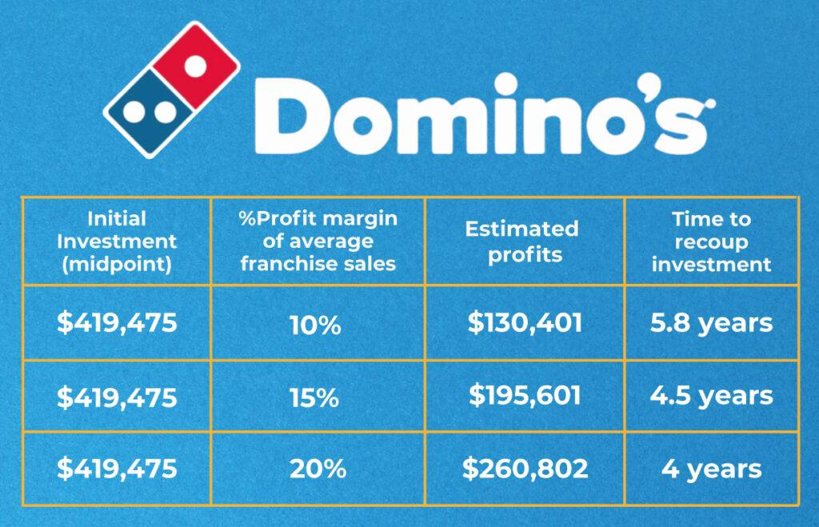

**ខ្សែសង្វាក់ផ្គត់ផ្គង់ប្រកបដោយប្រសិទ្ធភាព**៖ Domino's បានបង្កើតខ្សែសង្វាក់ផ្គត់ផ្គង់ប្រកបដោយប្រសិទ្ធភាពដែលអាចឱ្យក្រុមហ៊ុនចែកចាយភីហ្សាស្រស់ៗបានយ៉ាងឆាប់រហ័សដល់អតិថិជន។ ការផ្តោតអារម្មណ៍របស់ក្រុមហ៊ុនលើបច្ចេកវិទ្យា និងការច្នៃប្រឌិតបានជួយក្រុមហ៊ុននេះក្នុងការបង្កើនប្រសិទ្ធភាពសង្វាក់ផ្គត់ផ្គង់របស់ខ្លួន ដែលជាលទ្ធផលក្នុងការសន្សំការចំណាយ និងបង្កើនប្រសិទ្ធភាព។

**សេវាកម្មអតិថិជនដ៏ល្អ**៖  Domino's ជាប់ចំណាត់ថ្នាក់ខ្ពស់ជាងពិន្ទុសន្ទស្សន៍ការពេញចិត្តអតិថិជនអាមេរិក (ACSI) របស់ភោជនីយដ្ឋានដែលមានសេវាកម្មមានកំណត់ជាមធ្យម 80 ក្នុងឆ្នាំ 2021។ ទន្ទឹមនឹងនោះ ដៃគូប្រកួតប្រជែង Pizza Hut និង Papa John's បានទទួលពិន្ទុការពេញចិត្តរបស់អតិថិជនទាបជាងក្នុងអំឡុងពេលនេះ។

## ៣.២. ភាពខ្សោយ (weakness)

**ការពឹងផ្អែកលើអ្នកទទួលសិទ្ធិផ្តាច់មុខ**៖ ខណៈពេលដែលគំរូសិទ្ធិផ្តាច់មុខបានអនុញ្ញាតឱ្យ Domino's ពង្រីកយ៉ាងឆាប់រហ័ស វាក៏មានន័យថាក្រុមហ៊ុនពឹងផ្អែកលើការអនុវត្តរបស់អ្នកលក់សិទ្ធិផ្តាច់មុខរបស់ខ្លួន។ ការធ្វើអាជីវកម្មសិទ្ធិផ្តាច់មុខមិនល្អអាចប៉ះពាល់ដល់កេរ្តិ៍ឈ្មោះ និងដំណើរការហិរញ្ញវត្ថុរបស់ក្រុមហ៊ុន។

**ជម្រើសម៉ឺនុយមានកំណត់៖** ម៉ឺនុយរបស់ Domino គឺផ្តោតជាចម្បងលើភីហ្សា ហើយខណៈពេលដែលក្រុមហ៊ុនបានណែនាំមុខទំនិញថ្មីៗដូចជា ប៉ាស្តា នំសាំងវិច និងបង្អែម វានៅតែមានម៉ឺនុយមានកម្រិតបើប្រៀបធៀបទៅនឹងដៃគូប្រកួតប្រជែងមួយចំនួន។ នេះអាចកំណត់ការអំពាវនាវរបស់ក្រុមហ៊ុនចំពោះអតិថិជនដែលចង់បានជម្រើសអាហារកាន់តែទូលំទូលាយ។

**ជម្រើសអាហារពេលល្ងាចមានកំណត់៖**  Domino's ផ្តោតជាចម្បងលើសេវាកម្មដឹកជញ្ជូន និងការដឹកជញ្ជូន ដែលមានន័យថាវាមានជម្រើសក្នុងការទទួលទានអាហារមានកំណត់។ នេះអាចកំណត់ការអំពាវនាវរបស់ក្រុមហ៊ុនចំពោះអតិថិជនដែលចូលចិត្តទទួលទានអាហារនៅភោជនីយដ្ឋាន។

**ភាពងាយរងគ្រោះចំពោះការប្រែប្រួលតម្លៃអាហារ**៖  Domino's ពឹងផ្អែកយ៉ាងខ្លាំងទៅលើគ្រឿងផ្សំមួយចំនួនដូចជាឈីស ដែលអាចមានការប្រែប្រួលតម្លៃ។ ប្រសិនបើតម្លៃនៃគ្រឿងផ្សំទាំងនេះកើនឡើងយ៉ាងខ្លាំង វាអាចប៉ះពាល់ដល់ប្រាក់ចំណេញរបស់ក្រុមហ៊ុន។

**ការព្រួយបារម្ភអំពីសុវត្ថិភាពតាមអ៊ីនធឺណិត៖** ដោយសារ Domino's ពឹងផ្អែកកាន់តែខ្លាំងឡើងលើការបញ្ជាទិញតាមអ៊ីនធឺណិត និងប្រព័ន្ធទូទាត់ វាមានហានិភ័យនៃការរំលោភលើសុវត្ថិភាពអនឡាញ ដែលអាចប៉ះពាល់ដល់ទិន្នន័យអតិថិជន។

## ៣.៣. ឱកាស(OPPORTUNITIES)

**ការពង្រីកចូលទៅក្នុងទីផ្សារថ្មី**៖ Domino's មានឱកាសពង្រីកវត្តមានរបស់ខ្លួនទៅក្នុងទីផ្សារភូមិសាស្ត្រថ្មីទាំងក្នុងស្រុក និងក្រៅស្រុក។ ទីផ្សារដែលកំពុងរីកចម្រើនជាមួយនឹងចំនួនប្រជាជនវណ្ណៈកណ្តាលដែលកំពុងកើនឡើង បង្ហាញពីឱកាសទាក់ទាញជាពិសេសសម្រាប់ការពង្រីក។ តាមរយៈការប្រើប្រាស់គំរូសិទ្ធិផ្តាច់មុខដ៏ជោគជ័យរបស់ខ្លួន Domino's អាចជ្រៀតចូលទីផ្សារថ្មីយ៉ាងឆាប់រហ័សជាមួយនឹងការវិនិយោគដើមទុនទាប ខណៈពេលដែលការកែសម្រួលម៉ឺនុយ និងយុទ្ធសាស្រ្តទីផ្សាររបស់ខ្លួនទៅនឹងចំណូលចិត្តក្នុងស្រុក។

**ការច្នៃប្រឌិតម៉ឺនុយ៖** មានតម្រូវការកើនឡើងសម្រាប់ជម្រើសអាហារដែលមានសុខភាពល្អ និងចម្រុះជាងមុនក្នុងចំណោមអ្នកប្រើប្រាស់។ Domino's អាចទាញយកប្រយោជន៍ពីនិន្នាការនេះដោយការច្នៃប្រឌិតម៉ឺនុយរបស់ខ្លួនដើម្បីរួមបញ្ចូលជម្រើសដែលមានសុខភាពល្អ ដូចជាសាឡាត់ សំបកគ្មានជាតិស្ករ ឬអាហារដែលមានមូលដ្ឋានលើរុក្ខជាតិ។ លើសពីនេះ ការណែនាំរសជាតិថ្មី ការផ្តល់ជូនពិសេសតាមរដូវកាល ឬការផ្តល់ជូនពេលវេលាមានកំណត់ អាចជួយរក្សាម៉ឺនុយថ្មីៗ និងទាក់ទាញដល់អតិថិជន។

**សមាហរណកម្មបច្ចេកវិទ្យា៖** Domino's អាចប្រើប្រាស់បច្ចេកវិទ្យាបន្ថែមដើម្បីបង្កើនការចូលរួមរបស់អតិថិជន ភាពងាយស្រួលនៃការបញ្ជាទិញ និងប្រសិទ្ធភាពនៃការដឹកជញ្ជូន។ នេះរួមបញ្ចូលទាំងការវិនិយោគនៅក្នុងកម្មវិធីទូរស័ព្ទ វេទិកាបញ្ជាទិញតាមអ៊ីនធឺណិត និងបញ្ញាសិប្បនិម្មិតសម្រាប់ការណែនាំផ្ទាល់ខ្លួន និងទីផ្សារគោលដៅ។ ការអនុវត្តប្រព័ន្ធតាមដានការដឹកជញ្ជូនដ៏ទំនើប និងឧបករណ៍បង្កើនប្រសិទ្ធភាពភស្តុភារ ក៏អាចកែលម្អពេលវេលាដឹកជញ្ជូន និងការពេញចិត្តរបស់អតិថិជនផងដែរ។

**ភាពជាដៃគូ និងកិច្ចសហការ៖** ការសហការជាមួយអ្នកផ្តល់សេវាម្ហូបអាហារ អ្នកលក់រាយ ឬម៉ាកយីហោផ្សេងៗ បង្ហាញពីឱកាសសម្រាប់ Domino's ដើម្បីពង្រីកលទ្ធភាព និងទាក់ទាញដល់ផ្នែកអតិថិជនថ្មី។ ភាពជាដៃគូក្នុងការផ្សព្វផ្សាយពាណិជ្ជកម្ម ធាតុម៉ឺនុយរួម ឬកិច្ចព្រមព្រៀងផ្តាច់មុខអាចទាក់ទាញអតិថិជន និងជំរុញការលក់បន្ថែម។ លើសពីនេះ សម្ព័ន្ធភាពជាយុទ្ធសាស្រ្តជាមួយក្រុមហ៊ុនបច្ចេកវិទ្យា ឬអ្នកប្រមូលចែកចាយអាចបង្កើនសមត្ថភាពឌីជីថលរបស់ Domino និងសម្រួលដំណើរការនៃការបញ្ជាទិញ និងការដឹកជញ្ជូន។

តាមរយៈការប្រើប្រាស់ទុនលើឱកាសទាំងនេះ Domino's អាចពង្រឹងជំហរប្រកួតប្រជែងរបស់ខ្លួន ជំរុញកំណើនប្រាក់ចំណូល និងបង្កើនភាពស្មោះត្រង់របស់អតិថិជននៅក្នុងទិដ្ឋភាពទីផ្សារដែលកំពុងវិវត្ត។ ការបន្តផ្តោតទៅលើការច្នៃប្រឌិត ការពង្រីកទីផ្សារ និងភាពជាដៃគូយុទ្ធសាស្រ្តនឹងជាគន្លឹះក្នុងការរក្សាភាពជោគជ័យយូរអង្វែង។

## ៣.៤. ការគំរាមកំហែង(Threads)

**ការប្រកួតប្រជែងខ្លាំង៖** Domino's ដំណើរការនៅក្នុងទីផ្សារដែលមានការប្រកួតប្រជែងខ្ពស់ជាមួយនឹងហាងភីហ្សាផ្សេងទៀតដូចជា Pizza Hut, Papa John's និងភីហ្សាក្នុងស្រុក ក៏ដូចជាក្រុមហ៊ុនអាហាររហ័សដូចជា McDonald's និង Subway ។ ដៃគូប្រកួតប្រជែងទាំងនេះជារឿយៗចូលរួមក្នុងយុទ្ធសាស្ត្រទីផ្សារដ៏ខ្លាំងក្លា សង្គ្រាមតម្លៃ និងការច្នៃប្រឌិតម៉ឺនុយ ដើម្បីទាក់ទាញអតិថិជន ដែលបង្កការគំរាមកំហែងដល់ចំណែកទីផ្សារ និងប្រាក់ចំណេញរបស់ Domino ។

**វិបត្តិសេដ្ឋកិច្ច៖** ក្នុងអំឡុងពេលមានវិបត្តិសេដ្ឋកិច្ច ឬវិបត្តិសេដ្ឋកិច្ច អ្នកប្រើប្រាស់មានទំនោររឹតបន្តឹងថវិការបស់ពួកគេ ដែលនាំឱ្យកាត់បន្ថយការចំណាយដោយការសម្រេចចិត្តលើការទទួលទានអាហារ ឬការបញ្ជាទិញការដឹកជញ្ជូន។ នេះអាចជះឥទ្ធិពលដោយផ្ទាល់ដល់ការលក់ និងប្រាក់ចំណេញរបស់ Domino ដោយសារអតិថិជនអាចជ្រើសរើសជម្រើសអាហារដែលមានតម្លៃសមរម្យជាង ឬចម្អិននៅផ្ទះជំនួសវិញ។

**បញ្ហាប្រឈមបទប្បញ្ញត្តិ៖** Domino's ប្រឈមមុខនឹងបញ្ហាបទប្បញ្ញត្តិទាក់ទងនឹងស្តង់ដារសុវត្ថិភាពចំណីអាហារ បទប្បញ្ញត្តិសុខភាព និងច្បាប់ការងារ។ ការអនុលោមតាមបទប្បញ្ញត្តិទាំងនេះតម្រូវឱ្យមានការវិនិយោគជាបន្តបន្ទាប់ក្នុងការបណ្តុះបណ្តាល ការត្រួតពិនិត្យគុណភាព និងការកែតម្រូវប្រតិបត្តិការ ដែលអាចបង្កើនការចំណាយប្រតិបត្តិការ និងបន្ទុករដ្ឋបាល។

**ការបង្កើនតម្លៃការងារ៖** នៅពេលដែលទីផ្សារការងាររឹតបន្តឹង និងបទប្បញ្ញត្តិប្រាក់ឈ្នួលអប្បបរមាមានការវិវឌ្ឍន៍ Domino's ប្រឈមមុខនឹងបញ្ហាក្នុងការគ្រប់គ្រងការកើនឡើងថ្លៃពលកម្ម។ នេះរួមបញ្ចូលមិនត្រឹមតែប្រាក់ឈ្នួលប៉ុណ្ណោះទេ ថែមទាំងការចំណាយទាក់ទងនឹងអត្ថប្រយោជន៍បុគ្គលិក ការបណ្តុះបណ្តាល និងកិច្ចខិតខំប្រឹងប្រែងរក្សា។ ថ្លៃពលកម្មខ្ពស់អាចកាត់បន្ថយប្រាក់ចំណេញជាពិសេសសម្រាប់អ្នកទិញសិទ្ធិផ្តាច់មុខ ដែលអាចពិបាកក្នុងការស្រូបយកការចំណាយទាំងនេះដោយមិនបញ្ជូនវាទៅឱ្យអតិថិជន។

ការរុករកការគំរាមកំហែងទាំងនេះតម្រូវឱ្យ Domino's រក្សាការប្រុងប្រយ័ត្ន សម្របខ្លួនទៅនឹងសក្ដានុពលទីផ្សារ វិនិយោគលើប្រសិទ្ធភាពប្រតិបត្តិការ និងបន្តការច្នៃប្រឌិតដើម្បីញែកខ្លួនវាចេញពីដៃគូប្រកួតប្រជែង។ លើសពីនេះទៀត ការរក្សាកេរ្តិ៍ឈ្មោះម៉ាកដ៏រឹងមាំ និងភាពស្មោះត្រង់របស់អតិថិជន អាចជួយកាត់បន្ថយផលប៉ះពាល់នៃបញ្ហាប្រឈមខាងក្រៅ។

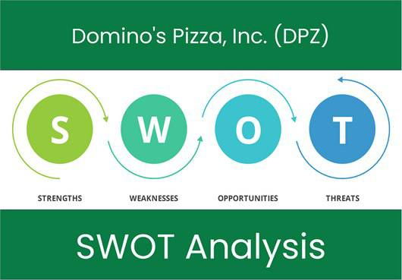៤. ការរៀបចំយុទ្ធសាស្រ្តយោងតាមការវិភាគ SWOT

## ៤.១. បង្កើនភាពខ្លាំងនៃ Domino’s Pizza

**ការទទួលស្គាល់ម៉ាកដ៏រឹងមាំ៖** បង្កើនទុនលើការទទួលស្គាល់ម៉ាកដោយពង្រីកទៅក្នុងទីផ្សារថ្មី ជាពិសេសប្រទេសកំពុងអភិវឌ្ឍន៍ដែលមានវណ្ណៈកណ្តាលដែលកំពុងកើនឡើង។ ចាប់ដៃគូជាមួយអាជីវកម្មក្នុងស្រុកសម្រាប់ការចែកចាយ ឬការផ្សព្វផ្សាយ ដើម្បីចូលទៅក្នុងមូលដ្ឋានអតិថិជនដែលមានស្រាប់។

**បច្ចេកវិទ្យា និងការច្នៃប្រឌិត៖** បន្តវិនិយោគលើភាពជឿនលឿននៃបច្ចេកវិទ្យា ដើម្បីរក្សាភាពនាំមុខគេក្នុងការបញ្ជាទិញតាមអ៊ីនធឺណិត ប្រសិទ្ធភាពនៃការដឹកជញ្ជូន និងសេវាកម្មអតិថិជន។ Domino គួរតែបន្តជំរុញលើបច្ចេកវិទ្យាដែលងាយស្រួលប្រើរបស់ពួកគេរួមបញ្ចូលទាំង វេទិកាបញ្ជាទិញតាមអ៊ីនធឺណិត និងកម្មវិធីទូរស័ព្ទ ដើម្បីធ្វើឱ្យដំណើរការនៃការបញ្ជាទិញកាន់តែប្រសើរឡើង។

**ផ្តោតលើការដឹកជញ្ជូន និងតម្លៃសមរម្យ៖** ពង្រឹងជំហរដោយបន្តធ្វើអោយប្រសើរឡើងនូវល្បឿនដឹកជញ្ជូន និងប្រសិទ្ធភាព ពាក់ព័ន្ធនឹងការបង្កើនប្រសិទ្ធភាពផ្លូវដឹកជញ្ជូនលឿនជាងមុន និងការវិនិយោគលើយានជំនិះដឹកជញ្ជូន។ រក្សាប្រសិទ្ធភាព និងតម្លៃដ៏គួរឱ្យទាក់ទាញ ព្រោះសំណើតម្លៃនេះមានសារៈសំខាន់ជាពិសេសក្នុងអំឡុងពេលសេដ្ឋកិច្ចធ្លាក់ចុះ នៅពេលដែលអតិថិជនដឹងអំពីថវិកា។

**ភាពខ្លាំងរបស់ Franchise**៖ គំរូ Franchise អនុញ្ញាតឱ្យមានការពង្រីកយ៉ាងឆាប់រហ័ស។ Domino's អាចបង្កើនប្រសិទ្ធភាពនេះដោយផ្តល់ការគាំទ្រខ្លាំងដល់អ្នកទិញសិទ្ធិផ្តាច់មុខ ធានានូវគុណភាពជាប់លាប់នៅទូទាំងទីតាំង និងផ្តល់ជូននូវកញ្ចប់សិទ្ធិផ្តាច់មុខដ៏គួរឱ្យទាក់ទាញដើម្បីពង្រីកទៅកាន់ទីផ្សារថ្មី។

## ៤.២. ដោះស្រាយភាពខ្សោយនៃ Domino’s Pizza

**ការយល់ឃើញរបស់ម៉ឺនុយ៖** ខណៈពេលដែល Domino's បានកែលម្អគុណភាពភីហ្សារបស់ខ្លួន អ្នកប្រើប្រាស់មួយចំនួននៅតែយល់ថាវាខ្វះខាតបើប្រៀបធៀបទៅនឹងកន្លែងភីហ្សាឆ្ងាញ់។ ដោះស្រាយវាដោយការរំលេចគ្រឿងផ្សំថ្មីៗ ផ្តល់ជម្រើសគុណភាពខ្ពស់ជាង ឬណែនាំភីហ្សាដែលមានលក្ខណៈច្នៃប្រឌិតថ្មី។

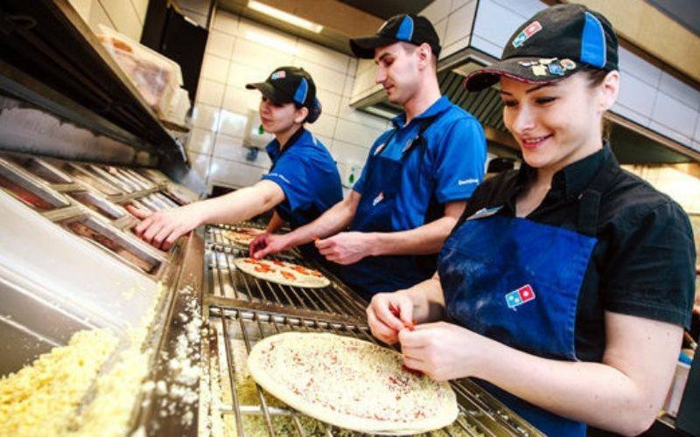

**តម្លៃពលកម្ម**៖ តម្រូវការរបស់ Domino ដើម្បីស្វែងរកតុល្យភាពរវាងការរក្សាតម្លៃពលកម្មឱ្យស្ថិតក្រោមការគ្រប់គ្រង និងការពេញចិត្តរបស់បុគ្គលិក។ ពាក់ព័ន្ធនឹងការផ្តល់ប្រាក់ឈ្នួល និងអត្ថប្រយោជន៍ដែលមាន ការប្រកួតប្រជែង ការវិនិយោគលើការបណ្តុះបណ្តាលបុគ្គលិក ដើម្បីបង្កើនប្រសិទ្ធភាព និងការបង្កើតបរិយាកាសការងារជាវិជ្ជមានដើម្បីកាត់បន្ថយចំណាយ។ 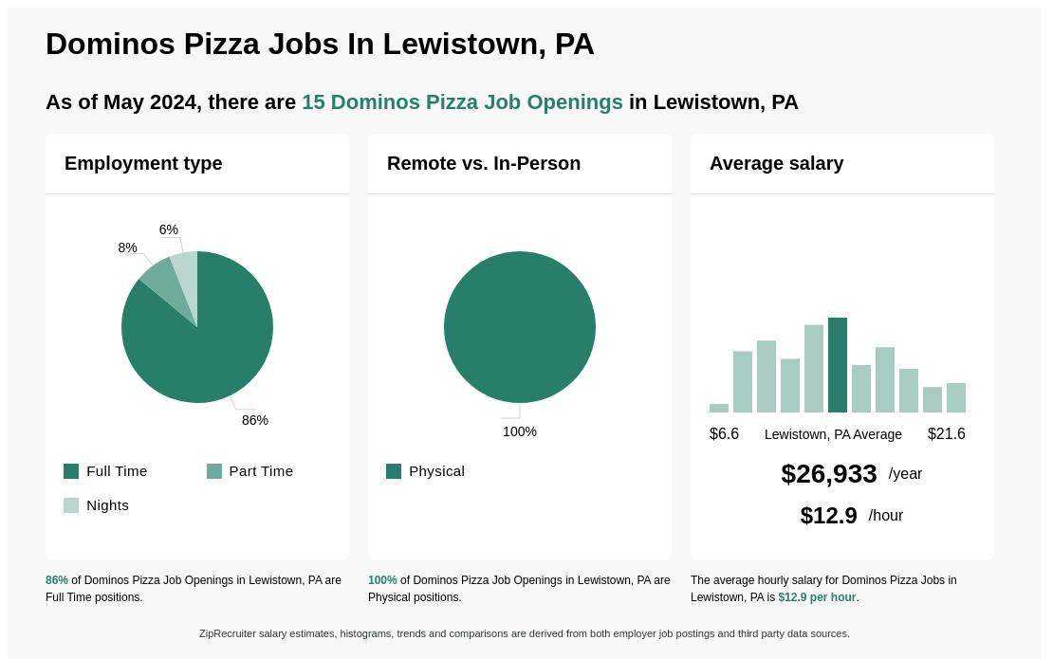

## ៤.៣. ការចាប់យកឱកាសនៃ Domino’s Pizza

**ទីផ្សារកំពុងរីកចម្រើន៖** ទីផ្សារFast Food ត្រូវបានព្យាករណ៍ថានឹងបន្តរីកចម្រើន។ Domino's អាចចាប់យកកំណើននេះដោយការពង្រីកតំបន់ចែកចាយ ផ្តល់ជូននូវមុខម្ហូបថ្មីដែលបំពេញតម្រូវការអតិថិជនក្នុងការផ្លាស់ប្តូរ (ឧ. ជម្រើសផ្អែកលើរុក្ខជាតិ) និងការធ្វើយុទ្ធនាការទីផ្សារផ្ទាល់ខ្លួនដោយផ្អែកលើទិន្នន័យអតិថិជន ដើម្បីធ្វើការកែសម្រួលម៉ឺនុយ និងយុទ្ធសាស្រ្តទីផ្សាររបស់ពួកគេចំពោះរសជាតិ និងចំណូលចិត្តក្នុងស្រុកដែលមានសារៈសំខាន់សម្រាប់ភាពជោគជ័យ។

**ភាពជាដៃគូយុទ្ធសាស្ត្រ៖** ជាដៃគូជាមួយអ្នកផ្តល់សេវាចែកចាយ ដើម្បីពង្រីកការឈានដល់ និងកាត់បន្ថយពេលវេលាដឹកជញ្ជូន។ សហការជាមួយក្រុមហ៊ុនភេសជ្ជៈ ឬ អាជីវកម្មក្នុងស្រុកដែលពាក់ព័ន្ធ ដើម្បីផ្តល់ជូននូវកិច្ចព្រមព្រៀងរួម ឬ ការផ្សព្វផ្សាយជាកញ្ចប់នូវរាល់ផលិតផលក្នុងហាង។

**ការរួមបញ្ចូលកម្មវិធីដឹកជញ្ជូន៖** ការចាប់ដៃគូជាមួយកម្មវិធីចែកចាយដ៏ពេញនិយមដូចជា Grab Food , Nham 24 , E-Gets ឬ Foodpanda អាចពង្រីកលទ្ធភាព និងភាពងាយស្រួលរបស់ Domino សម្រាប់អតិថិជនដែលចូលចិត្តប្រើប្រាស់កម្មវិធីទាំងនេះ។ ការផ្តល់ជូនផ្តាច់មុខ ឬការផ្សព្វផ្សាយតាមរយៈកម្មវិធីទាំងនេះអាចជំរុញការបញ្ជាទិញបន្ថែមទៀត។

**ជម្រើសដែលមានសុខភាពល្អ**៖ អ្នកប្រើប្រាស់ដែលគិតពីសុខភាពគឺជាផ្នែកដែលកំពុងកើនឡើង។ Domino's អាចបំពេញតម្រូវការពួកគេដោយផ្តល់ជូននូវជម្រើសម៉ឺនុយដែលមានសុខភាពល្អ ដូចជាភីហ្សាស្តើងៗជម្រើសស្រូវសាលីទាំងមូល និងបន្លែស្រស់។

## ៤.៤. ការកាត់បន្ថយការគំរាមកំហែងនៃ Domino’s Pizza

**ការប្រកួតប្រជែង៖** បន្តនាំមុខដៃគូប្រកួតប្រជែងដោយផ្តោតលើការកែលម្អជាបន្តបន្ទាប់នៅក្នុងគ្រប់វិស័យគុណភាពផលិតផល ប្រសិទ្ធភាព សេវាកម្ម ការច្នៃប្រឌិត បច្ចេកវិទ្យា និងយុទ្ធសាស្ត្រទីផ្សារ។ ប្រើប្រាស់ប្រព័ន្ធផ្សព្វផ្សាយសង្គម ដើម្បីរក្សាការចូលរួមរបស់អតិថិជន និងភាពស្មោះត្រង់នៃម៉ាកយីហោ។

**ថ្លៃដើម និងបទប្បញ្ញត្តិ៖** គ្រប់គ្រងយ៉ាងសកម្មនូវតម្លៃពលកម្មដោយធ្វើឱ្យកាលវិភាគបុគ្គលិកប្រសើរឡើង និងផ្តោតលើការរក្សាបុគ្គលិក។ បន្ត update លើការផ្លាស់ប្តូរបទប្បញ្ញត្តិ និងអនុវត្តវិធានការអនុលោមតាមច្បាប់ ដើម្បីជៀសវាងការរំខាន។ Domino ត្រូវគ្រប់គ្រងការកើនឡើងនៃថ្លៃដើម កម្លាំងពលកម្ម និងប្រតិបត្តិការ ដោយធ្វើការចរចាជាមួយអ្នកផ្គត់ផ្គង់ ការបង្កើនប្រសិទ្ធភាពសង្វាក់ផ្គត់ផ្គង់ និងសក្តានុពលនៃការណែនាំការកែតម្រូវតម្លៃម៉ឺនុយ (ខណៈពេលដែលរក្សាតម្លៃ) អាចជាយុទ្ធសាស្ត្រដែលត្រូវពិចារណា។

តាមរយៈការអនុវត្តយុទ្ធសាស្ត្រទាំងនេះ Domino's Pizza អាចពង្រឹងជំហររបស់ខ្លួនក្នុងនាមជាអ្នកនាំមុខគេក្នុងទីផ្សារចែកចាយភីហ្សា និងបន្តបង្កើនមូលដ្ឋានអតិថិជនរបស់ខ្លួន។

# ៥. សេចក្តីសន្និដ្ឋាន

យោងតាមការវិភាគ SWOT និងការរៀបចំយុទ្ធសាស្ត្រទៅលើ SWOT ខាងលើ យើងអាចសរុបបានថា Domino’s Pizza ជាក្រុមហ៊ុនដែលមានធនធានដ៏រឹងមាំ ប៉ុន្តែតែងតែនៅមានចំណុចខ្សោយក្នុងអង្គភាព ទទួលរងនៅឥទ្ធិពលពីការគំរាមកំហែងផ្សេងៗដូចជា ដៃគូប្រកួតប្រជែង, កត្តាសេដ្ឋកិច្ច និងនយោបាយ, កត្តាគ្រោះធម្មជាតិ និងការវិវត្តដ៏ជឿនលឿនរបស់ពិភពលោកដែលធ្វើអោយតម្រូវការមនុស្សមានការប្រែប្រួលឥតឈប់ឈរ។ ថ្វីត្បិតជួបនូវបញ្ហាជាច្រើនប៉ុន្តែ Domino’s Pizza នៅតែបន្តកិច្ចខិតខំប្រឹងប្រែងក្នុងការអភិវឌ្ឍ និងកែលម្អប្រតិបត្តិការអាជីវកម្ម ព្រមទាំងការកែប្រែទៅលើគ្រឿងផ្សំ មុខម្ហូប រួមទាំងចក្ខុវិស័យនៃការជួយថែរក្សាបរិស្ថានផងដែរ។ លើសពីនេះទៅទៀត Domino’s Pizza ក៏កំពុងស្វែងរកយុទ្ធសាស្ត្រថ្មីៗ ដើម្បីពង្រីកវិស័យ Fast food ក៏ដូចជាកេរ្តិ៍ឈ្មោះ និងគុណភាពរបស់ Domino’s Pizza ឲ្យបានទូលំទូលាយ។

# ៦. ការផ្តល់អនុសាសន៍

Domino’s Pizza គួរយកចិត្តទុកដាក់លើចំណុចមួយចំនួនដូចខាងក្រោម៖

**ការផលិត pizza ដែលធ្វើចេញពីរុក្ខជាតិ ៖ ព្រោះ**អាហារប្រភេទនេះកំពុងមានតម្រូវការកើនឡើង នៅក្នុងអំឡុងពេលដែលមនុស្សស្វែងរកអាហារដែលមានសុខភាពល្អ healthy food ជាជម្រើសដំបូង។

**ចូលទីផ្សារថ្មី** ៖ Domino’s Pizza គួរពង្រីកវិសាលភាពរបស់ខ្លួនដោយចូលទៅក្នុងទីផ្សារថ្មី ដូចជាទីផ្សារដែលកំពុងអភិវឌ្ឍប្រភេទផលិតផលថ្មី។ ក្រុមហ៊ុន អាចអភិវឌ្ឍផលិតផលដែលមានតម្លៃសមរម្យជាងមុន សម្រាប់អតិថិជននៅក្នុងទីផ្សារដែលកំពុងរីកចម្រើន របស់ប្រភេទអាហារដែលសំបូរជីវជាតិ ឬបើកដំណើរការផលិតផលថ្មី។

**វិនិយោគលើការអភិវឌ្ឍបច្ចេកវិទ្យារបស់ខ្លួន ៖** ដើម្បីបង្កើនប្រសិទ្ធភាព និងផលិតភាពរបស់ខ្លួនកាន់តែប្រសើរ Domino’s Pizza គួររួមបញ្ចូល និងអភិវឌ្ឍបច្ចេកវិទ្យាស្វ័យប្រវត្តិដែលសម្រួលដំណើរការផលិត លក់ និងដឹកជញ្ជូន។

# ៧. ឯកសារយោង

<https://www.ziprecruiter.com/svc/fotomat/public-ziprecruiter/uploads/dirps_images/dominos-pizza-in-lewistown-pa-dirp.webp>

<https://dcf.fm/cdn/shop/files/1HnVFQ6GhRYWOizxvmzrMjk65058K98QQ.png?v=1712590210&width=530>

<https://www.marketing91.com/swot-analysis-of-dominos/>

<https://www.differencebetween.com/difference-between-marketspace-and-vs-marketplace/>

<https://corporate.dominos.co.uk/vision-purpose-values#:~:text=Our%20vision%20is%20simple.,with%20pizza%20at%20its%20heart.&text=Our%20purpose%20is%20to%20deliver,on%20quality%20and%20great%20value.>